1-3 сентября 2016 в МБОУ СОШ № 31 были проведены открытые уроки, классные часы по вопросам профилактики противодействия идеологии терроризма, посвященные:
- Дню солидарности в борьбе с терроризмом;
- 12-летию трагедии в Беслане;
- 17-летию разгрома международных бандформирований в Дагестане
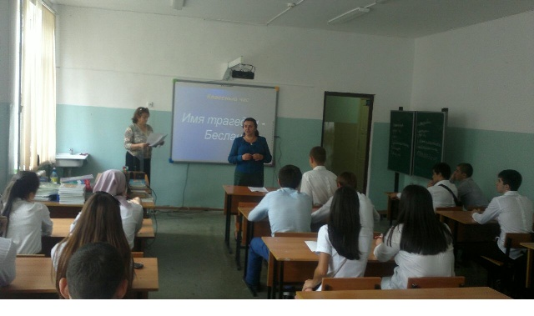
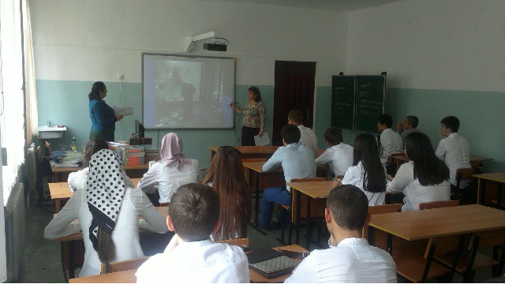
Классный час « Имя трагедии -Беслан» 10¹ кл.
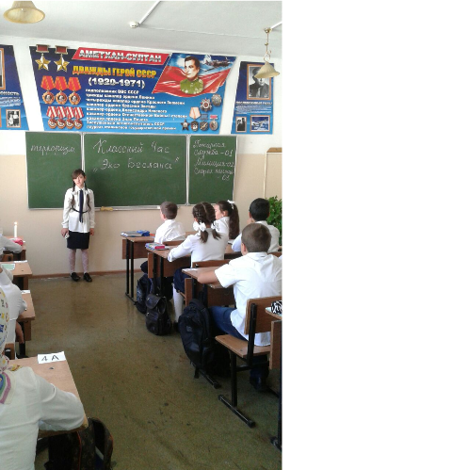
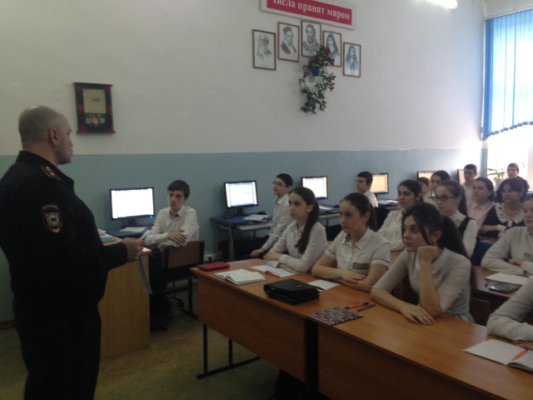
Беседа инспектора ПДН Капланова М.М. с уч-ся 9⁴ класса «Религия и терроризм»
в МБОУ СОШ №31
16-17 сентября 2016 года были проведены классные часы , уроки ,посвещенные памяти и мужества ,герою россии магомеду нурбагандову .
цель: нравственно- патриотическое воспитание учащихся
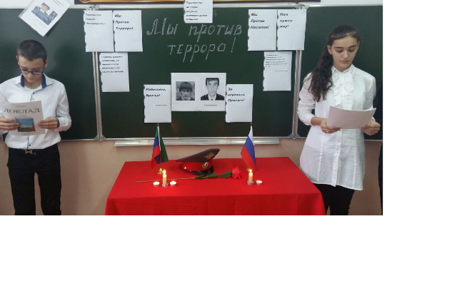
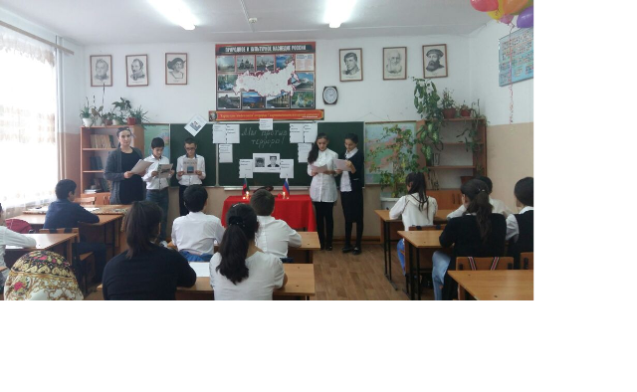
Классный час «МЫ ПРОТИВ ТЕРРОРА!» 8³ кл.

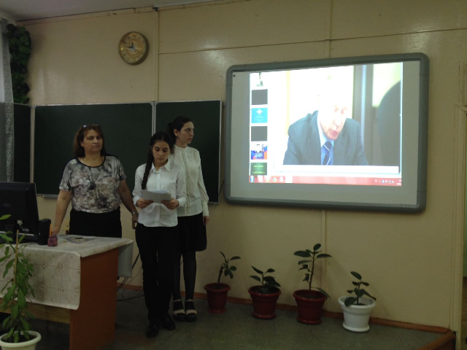
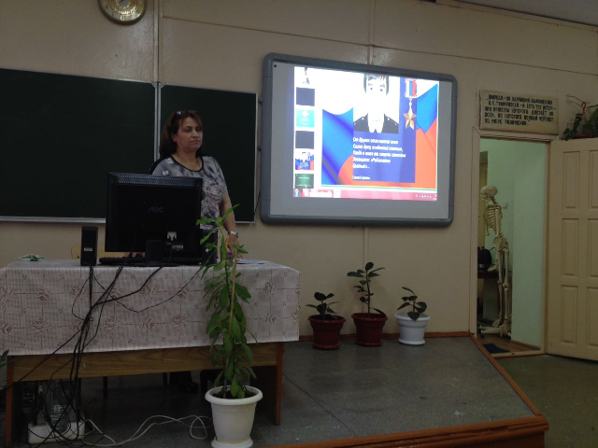

Классный час « Героями не рождаются, героями становятся» 10¹ класс

